По статистике, ночное время, более опасное в плане совершения ДТП, чем дневное, хотя движение на дороге в ночное время менее интенсивное, чем днем.
В темное время суток (условиях недостаточной видимости) – видимость предметов, включая пешеходов, снижается.
Пешеходам
При переходе дороги и движении по обочинам или краю проезжей части в темное время суток или в условиях недостаточной видимости пешеходам рекомендуется, а вне населенных пунктов пешеходы обязаны иметь при себе предметы со световозвращающими элементами и обеспечивать видимость этих предметов водителями транспортных средств (п. 4.1 ПДД РФ).
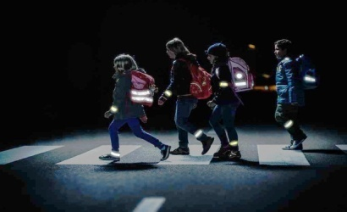
Водителям
В случае вынужденной остановки транспортного средства или дорожно-транспортного происшествия вне населенных пунктов в темное время суток либо в условиях ограниченной видимости при нахождении на проезжей части или обочине быть одетым в куртку, жилет или жилет-накидку с полосами световозвращающего материала, соответствующих требованиям ГОСТа 12.4.281-2014.(п. 2.3.4.ПДД РФ).
Чем ярче, тем безопаснее!
Для чего нужны световозвращающие элементы?
80% погибших пешеходов стали жертвами в темное время суток.
Улучшение видимости пешеходов – важнейший способ предотвращения дорожно-транспортных происшествий с их участием.
Риск гибели для пешеходов при применении световозвращающих элементов уменьшается на 70%.
Световозвращающие элементы – это элементы, изготовленные из специальных материалов, обладающие способностью возвращать луч света обратно к источнику.

Водитель при движении автомобиля со скоростью около 40км/ч с использованием ближнего света фар может заметить пешехода на расстоянии около 25 метров, что не дает ему возможности успеть затормозить и избежать наезда.
Если пешеход использует световозвращающие элементы, то водитель имеет возможность заметить его с расстояния, превышающего 150 метров.

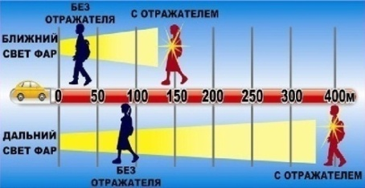
Где нужно использовать световозвращающие элементы?
*на верхней одежде, обуви, шапках;
* на рюкзаках, сумках, папках и других предметах;
* на колясках, велосипедах, самокатах, роликах, санках и т.д.;
* на шлеме и специальной защитной амуниции.

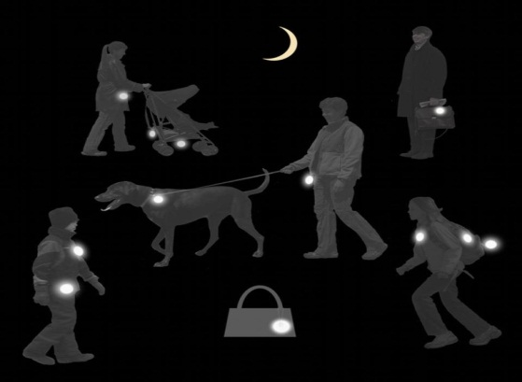
Особенности применения световозвращающих элементов
Наиболее всего заметна прямая световозвращающая полоска длиной не менее семи сантиметров, размещенная на одежде либо сумке. Лучше использовать одновременно несколько предметов со световозвращающими элементами различной формы и размеров.

Рекомендации водителям по безопасному осуществлению движения в темное время суток
1. Обязательно проверьте работоспособность внешних световых приборов, стеклоочистителей, а также уровень омывающей жидкости. Боковые зеркала должны быть чистыми – в ночное время даже разводы на зеркале, которых не видно днем, могут значительно ухудшить видимость.
2. Следите за своей скоростью. Одна из причин наездов на пешеходов в темное время суток – отсутствие своевременного снижения скорости до предела, при котором возможно безопасно объехать препятствие или остановиться перед ним. Скорость – порождает опасность.
Чем выше скорость – тем больше опасность.
3. Ночью на дороге без искусственного освещения зона видимости равна зоне освещения фарами. Чтобы улучшить видимость ночью, нужно ехать со скоростью, при которой тормозной путь равнялся бы зоне освещения фарами.
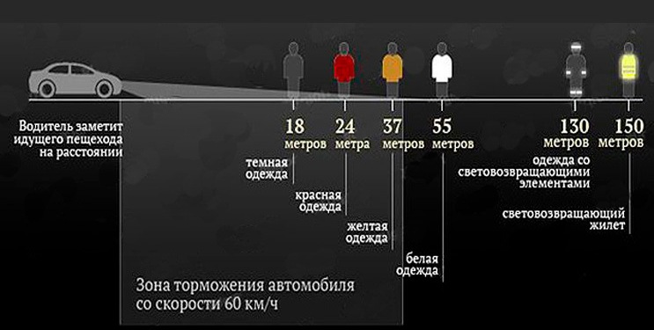
4. Помните! На ночной неосвещенной дороге могут быть неосвещенные препятствия. Обязательно снизьте скорость, даже если вам показалось, что впереди что-то есть.
5. Самая серьезная опасность при движении в ночное время связана с пешеходами. Стоящий у обочины пешеход вполне может находиться вне зоны вашей видимости, поэтому на проезжей части он появится неожиданно. Особое внимание к детям, пожилым людям, а также людям в нетрезвом состоянии. Если вы заметили возле проезжей части какую-то из этих категорий пешеходов - постарайтесь привлечь внимание такого пешехода: поморгайте фарами, посигнальте и обязательно снизьте скорость.
6. Чтобы избежать наезда на пешехода нужно:
видеть, наблюдать, прогнозировать развитие дорожной ситуации, принимать адекватное в данный момент
решение и действовать
БЕЗОПАСНО!
7. Перед выполнением маневра указатели поворота включайте заранее. Помните об остальных участниках движения, движущихся вокруг вас и сзади.
8. Соблюдайте дистанцию. Ночью дистанция между движущимися автомобилями должна быть больше, чем в дневное время (от 4 секунд).
9. Постарайтесь избегать такого маневра, как обгон.
10. Не расслабляйтесь. Помните! Ночью возможных опасностей гораздо больше, чем днем.
УГИБДД ГУ МВД России по Нижегородской области

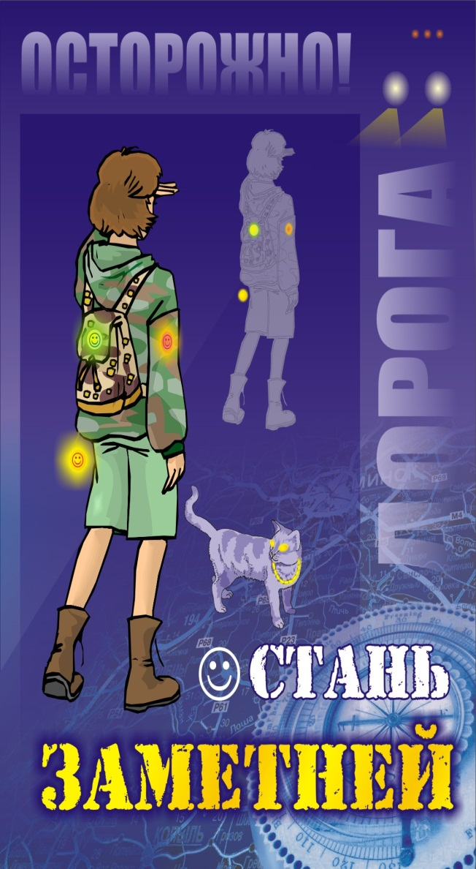

Позаботьтесь о безопасности –
начните с себя!

